1.Искомое время опоздания t; длина поезда без двух последних вагонов S;

длина поезда без последнего вагона S1; длина всего поезда S2.

Пользуясь уравнением $S=\frac{a×t^{2}}{2}$

запишем выражения для S, S1, S2.

Учитывая, что S1-S=S2-S1,

находим искомое

$$t=\frac{({t_{2}^{2}+2×t}_{1}×t_{2}t_{1}^{2})}{2×(t_{1}-t_{2})}$$

2.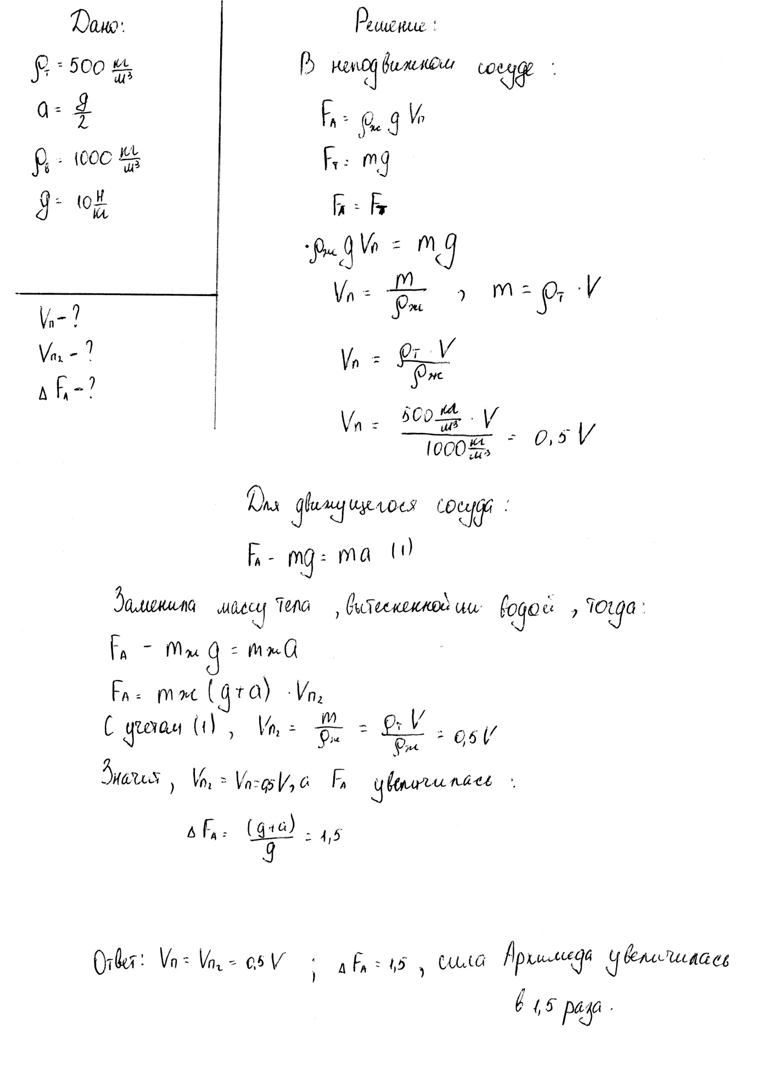

3.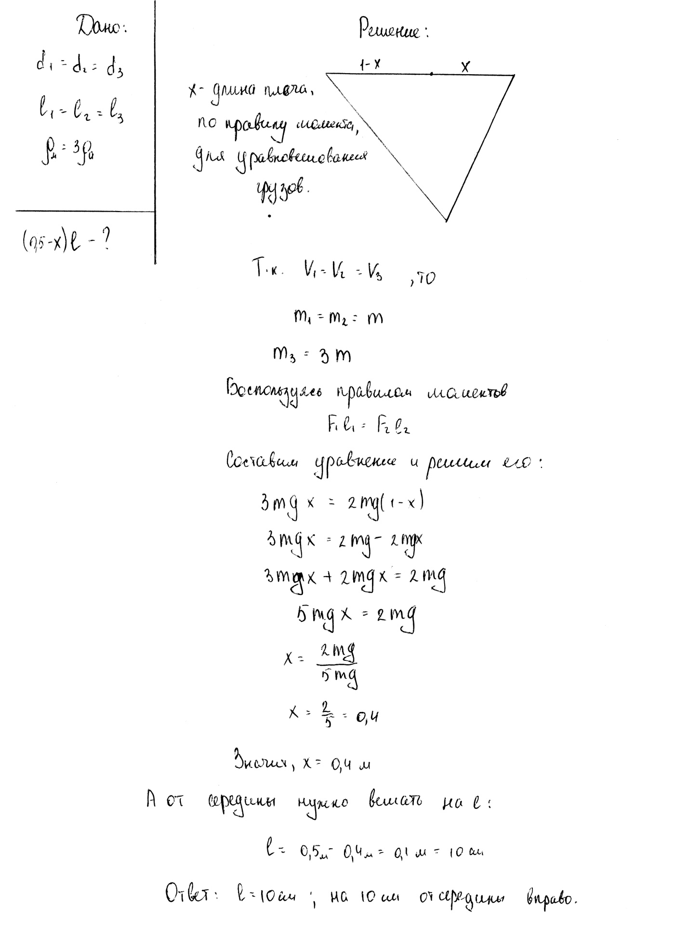

4.Из выражения для мощностей кастрюли и чайника находим отношение их

сопротивлений:

$$\frac{R_{1}}{R_{2}}=2$$

При последовательном включении приборов ток в цепи будет

Равен: $I=\frac{U}{{R_{1}+R}_{2}}$

Этот ток в 3 раза меньше тока, который протекал через кастрюлю

при параллельном включении.

Значит, выделяемая на кастрюле мощность уменьшилась в 9 раз и ее нагревание до температуры кипения займет в 9 раз больше времени:

t1 = 180 мин.

Аналогично, ток через чайник уменьшится в 1,5 раза, а время до начала кипения возрастет в 2,25 раз: t2 = 45 мин.

Вода в кастрюле закипит позже на : $△t$ =135 минут.

Ответ: минут.

5. Так как упор вначале расположен посередине, то масса куска металла равна m . Запишем второе условие равновесия, когда кусок металла опущен в воду: $(mg-ρgV)\frac{1}{2}$ =mg( $\frac{1}{2} -$ a)

Тогда : $V=\frac{2ma}{ρl}$

V= $\frac{m_{1}}{ρ_{1}}+\frac{m_{2}}{ρ_{2}}$

Подставляем значения , решаем и получаем:

$m_{1}=361 г$

Ответ : .

6.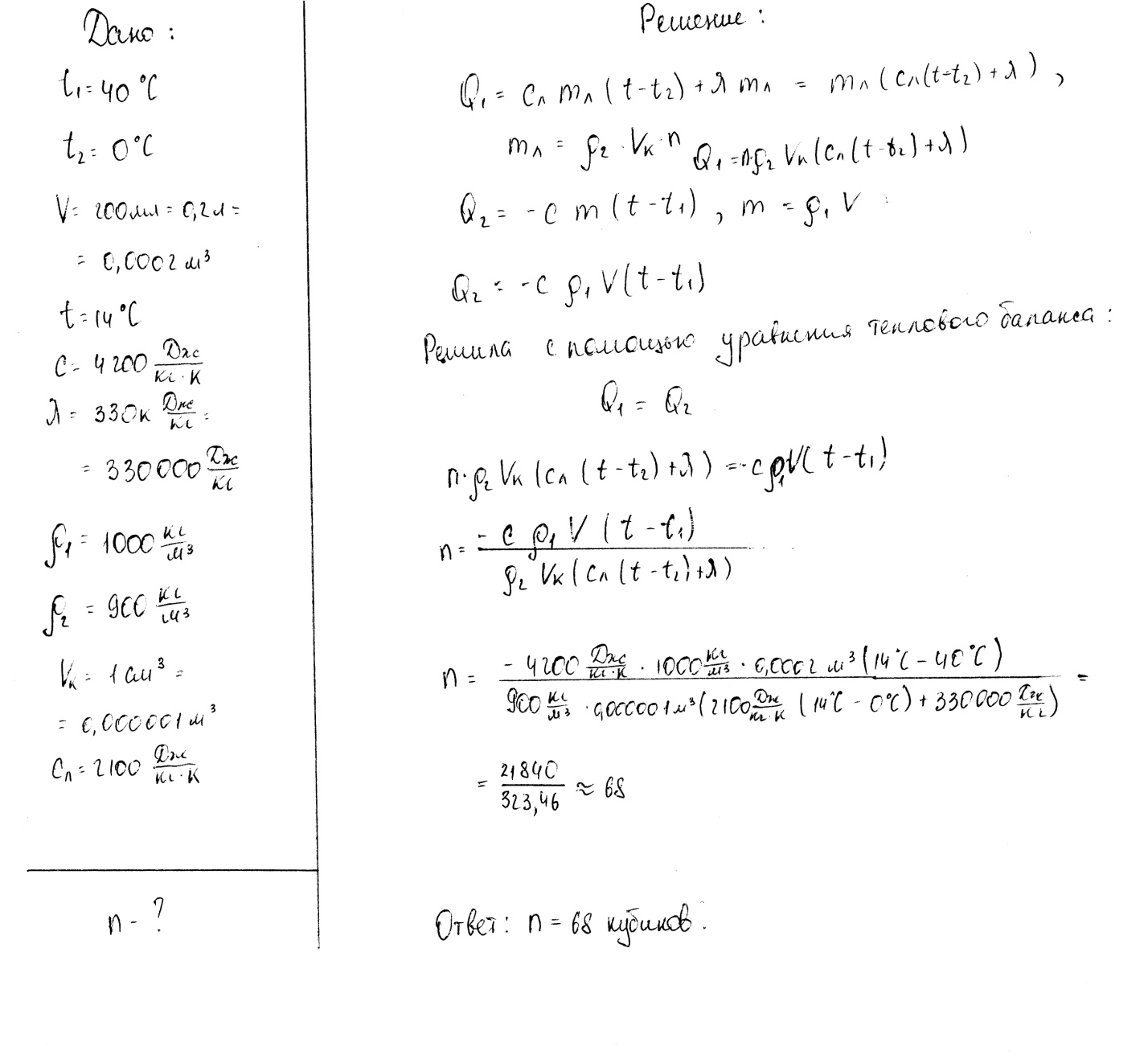

7. По данным графика нашла S=390 м , следовательно $\frac{1}{2}S=195 м$

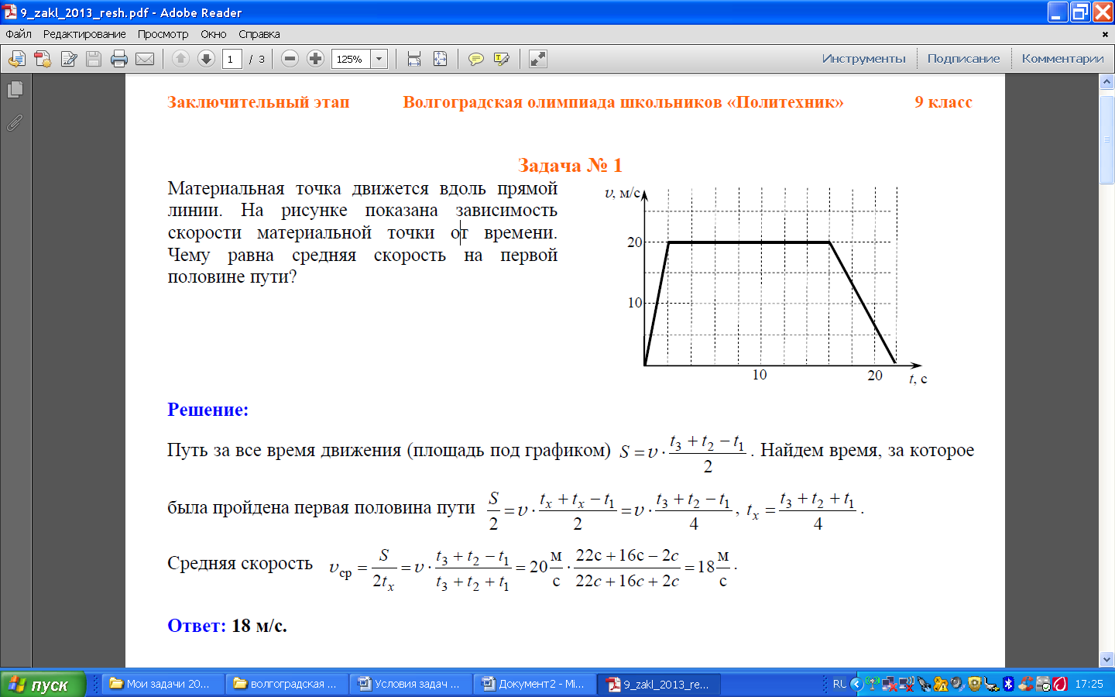

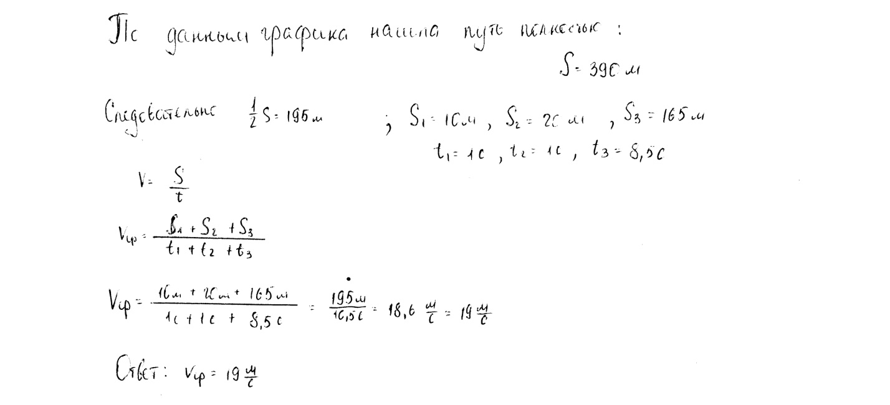

8.

Пусть V1 – скорость велосипедиста

V2 – скорость мотоциклиста

S1 – сумма расстояний от точки А до точек C и D

S2 – сумма расстояний от точки В до точек C и D

Показала сначала, что третья встреча произойдет в точке С.

Время, прошедшее от момента первой встречи в точке С до момента второй встречи в точке D, равно

$\frac{S_{1}}{v_{1}}$ = $\frac{S_{2}}{v_{2}}$

После второй встречи (в точке D) велосипедист за время $\frac{S_{1}}{v_{1}}$

доедет до точки С, а мотоциклист до той же точки С доедет за время $\frac{S_{2}}{v_{2}}$, т.е. приедет в точку С одновременно с велосипедистом.

Это и означает, что их третья встреча произойдет в точке С. Аналогично, получаем, что все нечетные встречи происходят в точке С, а все четные встречи – в точке D. Значит, 2016 встреча произойдет в точке D.

Ответ : в точке D

9.

*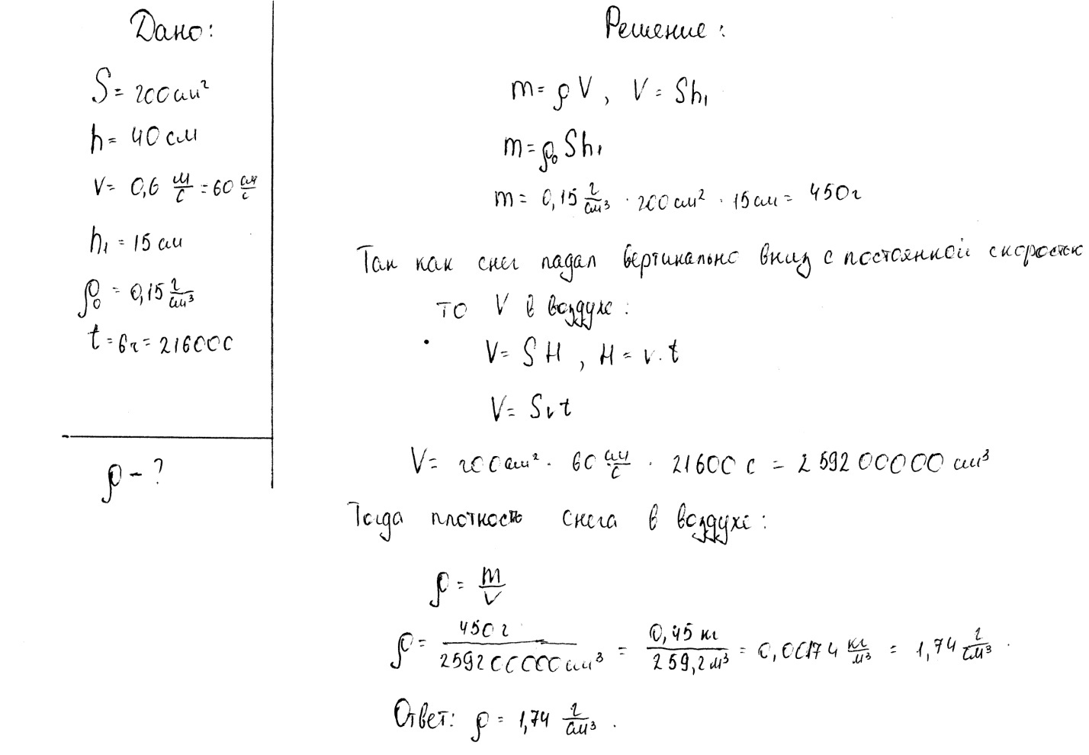*

*10.